Activité :
Photos du spectacle à légender par les mots du fabuliste + retrouver les morales.
Compétences : lecture fine et argumentation - s’interroger sur l’interprétation corporelle – réactiver la mémoire de textes du patrimoine
+ s’amuser avec les textes travaillés.

Fables de La Fontaine
La rage alors se trouve à son faite monté.

Un avorton de mouche en cent lieux le harcèle :
Tantôt pique l’échine et tantôt le museau.
Le lion et le moucheron (1)
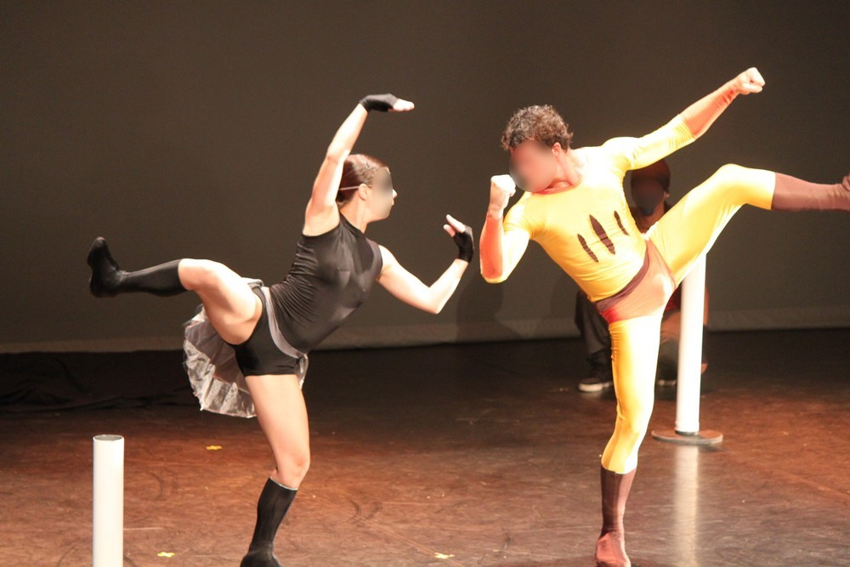

L’autre lui déclara la guerre.

« Penses-tu, lui dit-il, que ton titre de roi me fasse peur ni me soucie ? »



L’insecte du combat se retire avec gloire.

Comme il sonna la charge, il sonne la victoire.
Dans l’abord, il se met au large :
Puis prend son temps,
Fond sur le cou du lion…

Moralité :
Quelle chose par là nous peut être enseignée ?
J'en vois deux dont l'une est qu'entre nos ennemis
Les plus à craindre sont souvent les plus petits ;
L'autre, qu'aux grands périls, tel a pu se soustraire,
Qui périt pour la moindre affaire.
Fables de La Fontaine
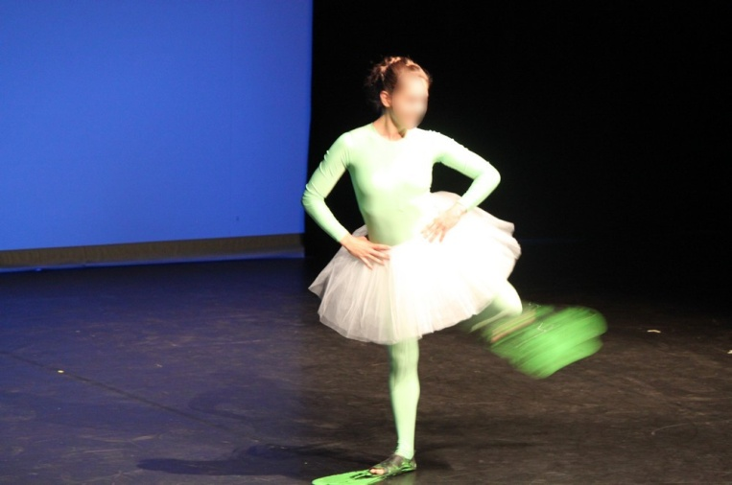
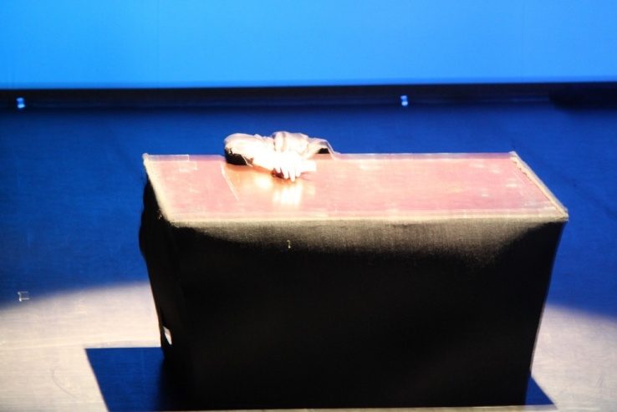
La grenouille qui voulait se faire plus grosse que le bœuf (2)
?
?
?
Une grenouille vit… un bœuf ( ???)
Qui lui sembla de belle taille ( ???)

Envieuse,

S’étend et s’enfle et se travaille.
Elle qui n’était pas grosse en tout comme un oeuf

?

Moralité :
Le monde est plein de gens qui ne sont pas plus sages :
Tout bourgeois veut bâtir comme les grands seigneurs,
Tout petit prince a des ambassadeurs,
Tout marquis veut avoir des pages.

Fables de La Fontaine
Le chêne et le roseau (3)

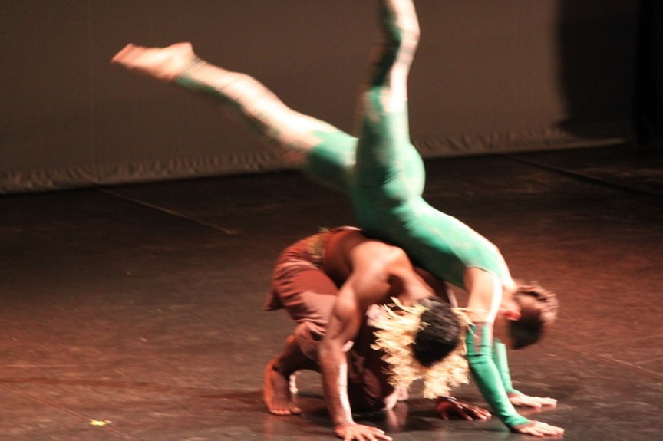
Vous avez jusqu’ici, contre leurs coups épouvantables, résisté sans courber le dos.
Mais attendons la fin.
Les vents me sont moins qu’à vous redoutables.

Je plie et ne romps pas.
Cependant que mon front, au Caucase pareil,
Non content d’arrêter les rayons du soleil,
Brave l’effort de la tempête.

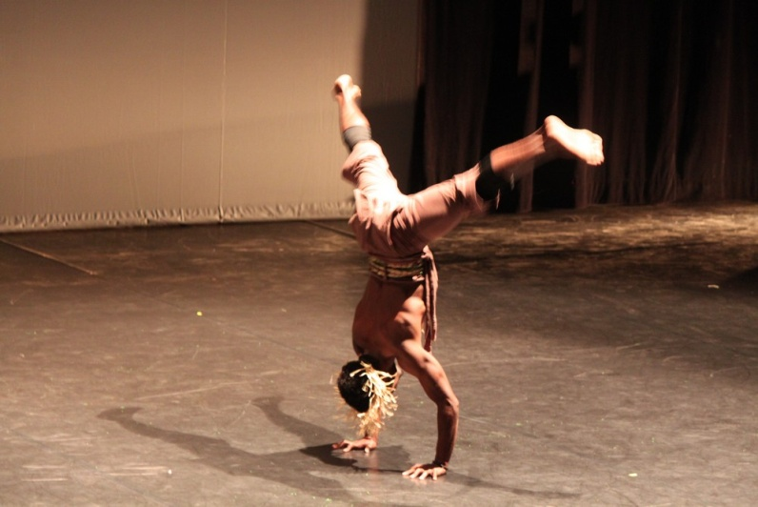

Moralité implicite :
A vous de voir... (non exprimée par l’auteur)

